НОРМАЛЬНАЯ БЕРЕМЕННОСТЬ

Как подготовиться к беременности?
Обследования для женщины ДО беременности могут включать:
- сбор анамнеза (пищевые привычки, образ жизни, наличие заболеваний, в том числе наследственных);
- физикальное обследование (измерение роста, веса, артериального давления и т. д.);
- акушерско-гинекологический осмотр;
- мазок на флору, цитологию (ПАП-тест);
- исследование влагалищного отделяемого на инфекционную группу;
- общеклинические исследования (анализ крови и мочи);
- инфекционный скрининг (мазок на ИППП методом ПЦР);
- скрининг на наличие специфических антител к вирусам кори, ветряной оспы, краснухи;

Полезна ли беременность для организма женщины?
Во время беременности с организмом женщины происходят следующие положительные изменения. Омоложение - изменяется гормональный фон, что положительно влияет на месячный цикл и внешний вид. Повышение активности эндокринной системы и нормализация обмена веществ. Уменьшение болезненных менструаций. Улучшение состояния при эндометриозе.
Однако стоит учитывать, что беременность и роды - огромная нагрузка на организм, в этот период могут проявиться ранее не выявленные соматические заболевания или обостриться хронические.

Нормальная беременность – одноплодная беременность плодом без генетической патологии
или пороков развития, длящаяся 37,0-41,6 недель, протекающая без акушерских и
перинатальных осложнений.
Нормальная беременность диагностируется при визуализации в полости матки одного
эмбриона/плода с наличием сердцебиения без пороков развития при ультразвуковом
исследовании.

О питании и поведении во время беременности.
- Дробное питание. Лучше употреблять пищу понемногу, но часто — до 6–7 раз в день.
- Полноценное питание. Достаточное количество белков, жиров, углеводов.
- Привычное питание. Нельзя добавлять в рацион не знакомые продукты, чтобы не спровоцировать аллергии и дискомфорт со стороны ЖКТ.
- Выбор натуральных и качественных продуктов. Следует ограничить потребление сахара, рафинированных жиров.
- Добавление в рацион больше клетчатки.
- Питье большого количества жидкости. Рекомендуется выбирать минеральную воду без газа, зелёный чай.
Рекомендации по поведению во время беременности:
- Физическая активность. Ходить, делать физическую зарядку для беременных в течение 20–30 минут в день (при отсутствии жалоб и противопоказаний).
- Избегание стрессовых ситуаций и эмоциональных переживаний.
- Нормальной считается прибавка за весь срок беременности от 7 до 12 кг.
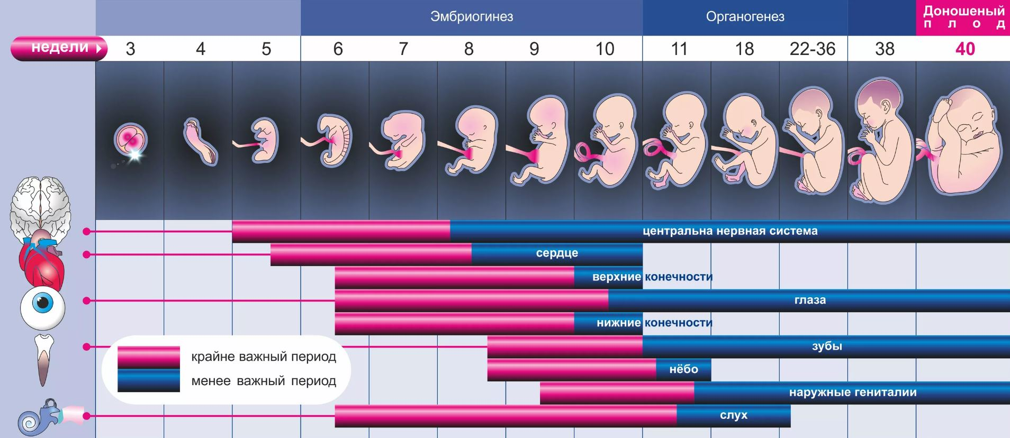

Основная жалоба, с которой женщина должна обратиться в женскую консультация - это отсутствие месячных.
- Уже на приеме врач проведет осмотр и назначит необходимое обследование.
- При выявлении беременности врач расскажет женщине о необходимом обследовании.
- Жалобы, характерные для нормальной беременности:
- Тошнота и рвота наблюдаются у каждой 3-й беременной женщины. В 90% случаев тошнота и рвота беременных являются физиологическим признаком. В большинстве случаев тошнота и рвота купируются самостоятельно к 16-20 неделям беременности и не ухудшают ее исход.
- Масталгия является нормальным симптомом во время беременности, наблюдается у большинства женщин в 1-м триместре беременности.
- Боль внизу живота во время беременности может быть нормальным явлением.
- Изжога во время беременности наблюдается в 20-80% случаев. Чаще она развивается в 3-м триместре беременности
- Запоры – наиболее распространенная патология кишечника при беременности, возникает в 30-40% наблюдений.
- Примерно 8-10% женщин заболевают геморроем во время каждой беременности [10].
- Варикозная болезнь развивается у 30% беременных женщин.
- Влагалищные выделения без зуда, болезненности, неприятного запаха или дизурических явлений являются нормальным симптомом во время беременности и наблюдаются у большинства женщин.
- Боль в спине во время беременности встречается с частотой от 36 до 61%.
- Данные жалобы стоит считать допустимыми при подтвержденной, маточной беременности.

При наличии следующих жалоб необходимо НЕМЕДЛЕННО ОБРАТИТЬСЯ К ВРАЧУ :
- кровянистые выделения из половых путей
- обильные , жидкие выдлеления из влагалища
- озноб, повышение температуры тела до 38 С
-жжение и боль при мочеиспускании
- сильная боль в животе, даже когда вы лежите и расслабляетесь
- сильная головная боль, нарушение зрения с появлением в глазах пятнышек или вспышек
- внезапные отеки, особенно рук и лица

